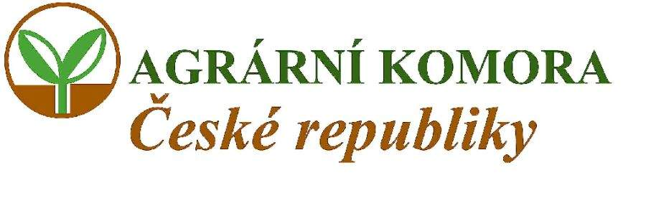
Informace vedení Agrární komory ČR

Praha 5. června 2006

Zasíláme informace z tematiky PGRLF, kde je AK ČR zastoupena v představenstvu prezidentem Janem Velebou:

Přebírání pohledávek z České konsolidační agentury do portfolia a správy PGRLF
Operace, která představuje hodnotu pohledávek v objemu cca 1 mld. Kč, byla pozastavena. Důvodem je ve srovnání s předchozími převody, respektive prodeji pohledávek, vysoká cena pohledávek, která by způsobila PGRLF při jejich realizaci ztrátu. Bude následovat jednání o zlepšení podmínek převodu na PGRLF.

Změny v „Zásadách pro stanovení podmínek poskytování finanční podpory pojištění pro rok 2006 z PGRLF
Program „Podpora pěstiteli na úhradu nákladů spojených s pojištěním plodin“
- Výše podpory:
    - 50% prokázaných uhrazených nákladů na pojištění speciálních plodin pro rok 2006
    - 35% prokázaných uhrazených nákladů na pojištění ostatních plodin pro rok 2006
- Pro účely poskytování podpory se speciálními plodinami rozumí:
  - trvalé kultury vč. školek, tj. . vinná réva
. chmel
. ovoce (meruňky, jablka, hrušky, třešně, švestky, višně, broskve, rybíz, angrešt, ořechy, slívy, mandloně, kdoule)
  - jahody
  - konzumní zelenina (celer, mrkev, petržel, pastinák, křen, ředkvička, ředkev, kedlubny, kapusta, květák, zelí, cibule, česnek, pažitka, pór, okurky, paprika, rajčata, špenát, salát, kopr, brokolice)
  - okrasné rostliny vč. školek
  - přadné rostliny (len, konopí)
Podpora pojištění je pro případ krupobití, požáru, vichřice, povodně nebo záplav, sesuvu půdy, vyzimování, vymrznutí a jarního mrazu nebo mrazu.

Prodloužení splátky překlenovacích úvěrů LFA
Bylo schváleno prodloužení konečné doby splatnosti překlenovacích úvěrů pro subjekty LFA, nejdéle však do 31.12.2009 za předpokladu, že dojde ke snížení garance na 50% nesplacené jistiny.

